Міністерство освіти і науки України

Національний технічний університет України «Київський політехнічний інститут імені Ігоря Сікорського"

Факультет інформатики та обчислювальної техніки

Кафедра інформатики та програмної інженерії

Звіт

з лабораторної роботи № 6 з дисципліни

«Алгоритми та структури даних-1.

Основи алгоритмізації»

«Дослідження рекурсивних алгоритмів»

Варіант №20

Виконав студент ІП-12 Логвиненко Владислав Олексiйович

(шифр, прізвище, ім'я, по батькові)

Перевірив ____________________________________

( прізвище, ім'я, по батькові)

Київ 2021

**Лабораторна робота 6**

**Дослідження рекурсивних алгоритмів**

**Мета** - дослідити особливості роботи рекурсивних алгоритмів та набути практичних навичок їх використання під час складання програмних специфікацій підпрограм.

**Індивідуальне завдання:**

Задача:  **Постановка задачі**. Результатом розв’язку задачі є квадрат натурального числа. Для знаходження квадрата певного числа рекурсивним алгоритмом,спочатку потрібно знайти значення квадрата попереднього числа та скласти його з різницею між цими двома квадратами чисел .

* 1. Побудова математичної моделі.

|  |  |  |  |
| --- | --- | --- | --- |
| Змінна | Тип | Ім’я | Призначення |
| Вхідна змінна | Натуральне | n | Початкове дане |
| Квадрат числа | Функція | pow | Вичислення квадрата n |
| Вихідна зміна | Натуральне | n^2 | Остаточне значення |

## 2) Розв’язання

Програмні специфікації запишемо у псевдокоді та графічній формі у вигляді блок-схеми.

*Крок 1*. Визначимо основні дії.

*Крок 2.* Деталізуємо дію введення **n**

*Крок 3*  Деталізуємо дію обчислення квадрата для числа n за формулою та запису n^2 у відповідь

## 3) Псевдокод

*Крок 1*

**початок**

введення значення **n**

обчислення квадрата для числа n за формулою та запису n^2 у відповідь

**кінець**

*Крок 2*

**початок**

n ∈ N

обчислення квадрата для числа n за формулою та запису n^2 у відповідь

**кінець**

*Крок 3*

**початок**

n ∈ N

**n^2**

**виведення n^2**

**кінець**

**n^2**

якщо n = 1

то

n^2 = 1

інакше

n^2 = pow((n - 1),2) + 2 * (n - 1) + 1

все якщо

**повернути n^2**

***4) Блок-схема***

*Крок 1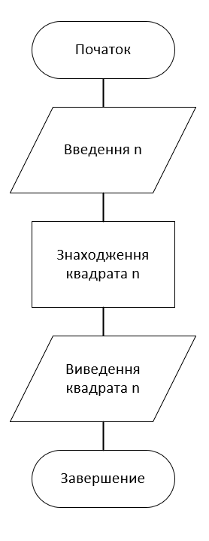 Крок 2*  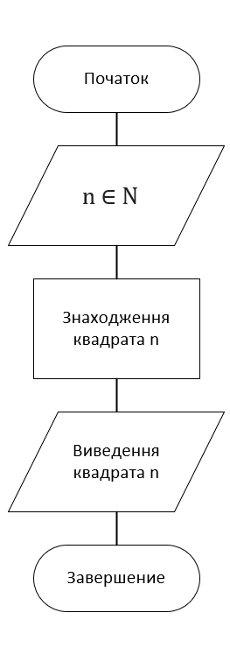

*Крок 3*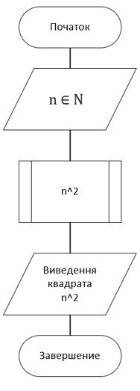 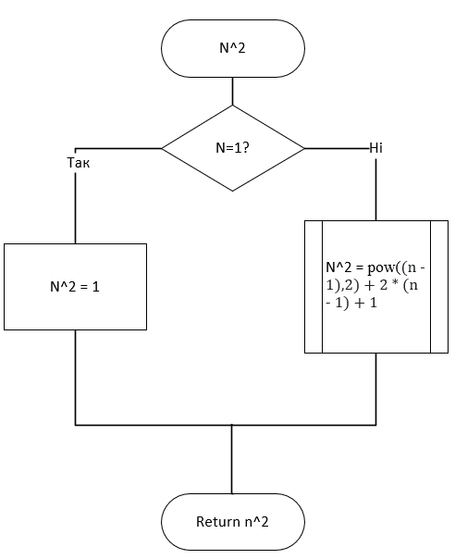

***Код програми на мові С++***

#include <iostream>  
*using namespace* std;  
  
*double* sqr(*double* n);  
  
*int* main()  
{  
 *double* n;  
 cout << "Enter natural n:";  
 cin >> n;  
 cout << sqr(n);  
 *return* 0;  
}  
  
*double* sqr(*double* n){  
 *if* (n == 1)  
 *return* 1;  
 *return* sqr(n - 1) + 2 * (n - 1) + 1;  
}

**Віпробування кода:**

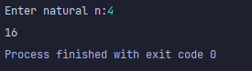

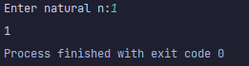

**Віпробування:**

|  |  |
| --- | --- |
| Блок | Дія |
|  | Початок |
| 1 | Введення , N=4 |
| 2 | N^2 = pow((4 - 1),2) + 2 * (4 - 1) + 1=  9 + 6 +1 = 16 |
|  | N^2=16 |
| **3** | Відповідь : n^2 = 16 |

|  |  |
| --- | --- |
| Блок | Дія |
|  | Початок |
| 1 | Введення , N=1 |
| 2 | N^2 = 1 |
|  | N^2=1 |
| **3** | Відповідь : n^2 = 1 |

**5)Висновок.** Отже, Було досліджено особливості роботи рекурсивних алгоритмів та набуто практичних навичок їх використання під час складання програмних специфікацій підпрограм у вигляді псевдокоду, блок-схем та коду програми.. Також я практикувався в умінні оформлювати лабараторну роботу, а саме: титульний аркуш, математичну модель, псевдокод алгоритму, блок схему алгоритму, випробування алгоритму, висновки